实验8 复杂网络综合设计实验报告

注意事项：

1、班号请填写上课的实验班号，例如周一晚上

2、提交电子版实验报告文件和最终配置结果文件的命名方式：实验班号-组号-学号-姓名-实验报告/配置结果

3、请填写同组2位同学任务分工及贡献度系数表

|  |  |  |
| --- | --- | --- |
| 姓名 | 蔡明生 | 周子航 |
| 学号 | 19373533 | 19373185 |
| 实验任务分工 | AS1 、AS3 | AS2、 AS4 |
| 贡献度系数 | 50% | 50% |

一、按照组网图正确组网( 10 分)（只需要提交完成的ensp文件）

二、如图所示，对交换机上的VLAN进行划分和配置( 10 分) （只需要提交完成的ensp文件）

三、配置各台设备的各接口的IP地址( 10 分) （只需要提交完成的ensp文件）

四、完成OSPF路由协议配置，使本自治系统内部互联互通；完成网络可靠性设计，实现VRRP设备备份，ospf路由备份。（教材中交换机之间的**链路聚合、心跳线的链路备份和WAN备份中心不要求**）**请简要写出本人负责部分的设计方案**：( 30 分)

**（一）OSPF配置方案**

**AS1相关内容**

本区域中不需要进行OSPF区域划分，所有设备均位于Area0中。

除路由器rt3的GE4/0/0端口IP、rt4的GE4/0/0端口IP与rt5的GE4/0/0端口IP，将其余所有交换机与路由器的VLAN/端口IP通过network指令引入OSPF对应的Area中。

**AS3相关内容**

具体的区域划分如下表所示。

|  |  |  |
| --- | --- | --- |
| OSPF区域 | 设备名称 | 设备端口 |
| Area0 | rt6 | GE0/0/0~GE0/0/1 |
| rt7 | GE0/0/0~GE0/0/1 |
| rt8 | GE0/0/0~GE0/0/1 |
| ls3 | GE0/0/1~GE0/0/6 |
| ls4 | GE0/0/1~GE0/0/6 |
| rt9 | GE0/0/0~GE0/0/1 |
| rt10 | GE0/0/0~GE0/0/1 |
| Area1 | rt9 | E4/0/0 |
| rt10 | E4/0/0 |
| rt11 | E4/0/0、GE0/0/0~GE0/0/1 |
| rt12 | E4/0/0、GE0/0/0~GE0/0/1 |
| Area2 | rt9 | E4/0/1 |
| rt10 | E4/0/1 |
| rt13 | E4/0/0、GE0/0/0~GE0/0/1 |
| rt14 | E4/0/0、GE0/0/0~GE0/0/1 |

除边界路由器rt6、rt7与rt8的GE4/0/0端口IP外，将其余所有交换机与路由器的VLAN/端口IP通过network指令引入OSPF对应的Area中。

完成以上内容后，AS3区域内部可实现互联互通。

**（二）VRRP设备备份**

**AS3相关内容**

**rt11：**

[rt11-GigabitEthernet0/0/0]vrrp vrid 11 virtual-ip 41.3.16.2

[rt11-GigabitEthernet0/0/0]vrrp vrid 11 priority 110

[rt11-GigabitEthernet0/0/1]vrrp vrid 12 virtual-ip 41.3.17.2

**rt12：**

[rt11-GigabitEthernet0/0/0]vrrp vrid 11 virtual-ip 41.3.16.2

[rt11-GigabitEthernet0/0/1]vrrp vrid 12 virtual-ip 41.3.17.2

[rt11-GigabitEthernet0/0/1]vrrp vrid 12 priority 120

备份组11，虚拟ip为41.3.16.2，master为rt11，优先级110；Backup为rt12，优先级100。

备份组12，虚拟ip为41.3.17.2，master为 rt12，优先级120；Backup为rt11，优先级100。

**rt13：**

[rt13-GigabitEthernet0/0/0]vrrp vrid 13 virtual-ip 41.3.18.2

[rt13-GigabitEthernet0/0/0]vrrp vrid 13 priority 110

[rt13-GigabitEthernet0/0/1]vrrp vrid 14 virtual-ip 41.3.19.2

**rt14：**

[rt14-GigabitEthernet0/0/0]vrrp vrid 13 virtual-ip 41.3.18.2

[rt14-GigabitEthernet0/0/1]vrrp vrid 14 virtual-ip 41.3.19.2

[rt14-GigabitEthernet0/0/1]vrrp vrid 14 priority 120

备份组13，虚拟ip为41.3.18.2，master为rt13，优先级110；Backup为rt14，优先级100。

备份组14，虚拟ip为41.3.19.2，master为 rt14，优先级120；Backup为rt13，优先级100。

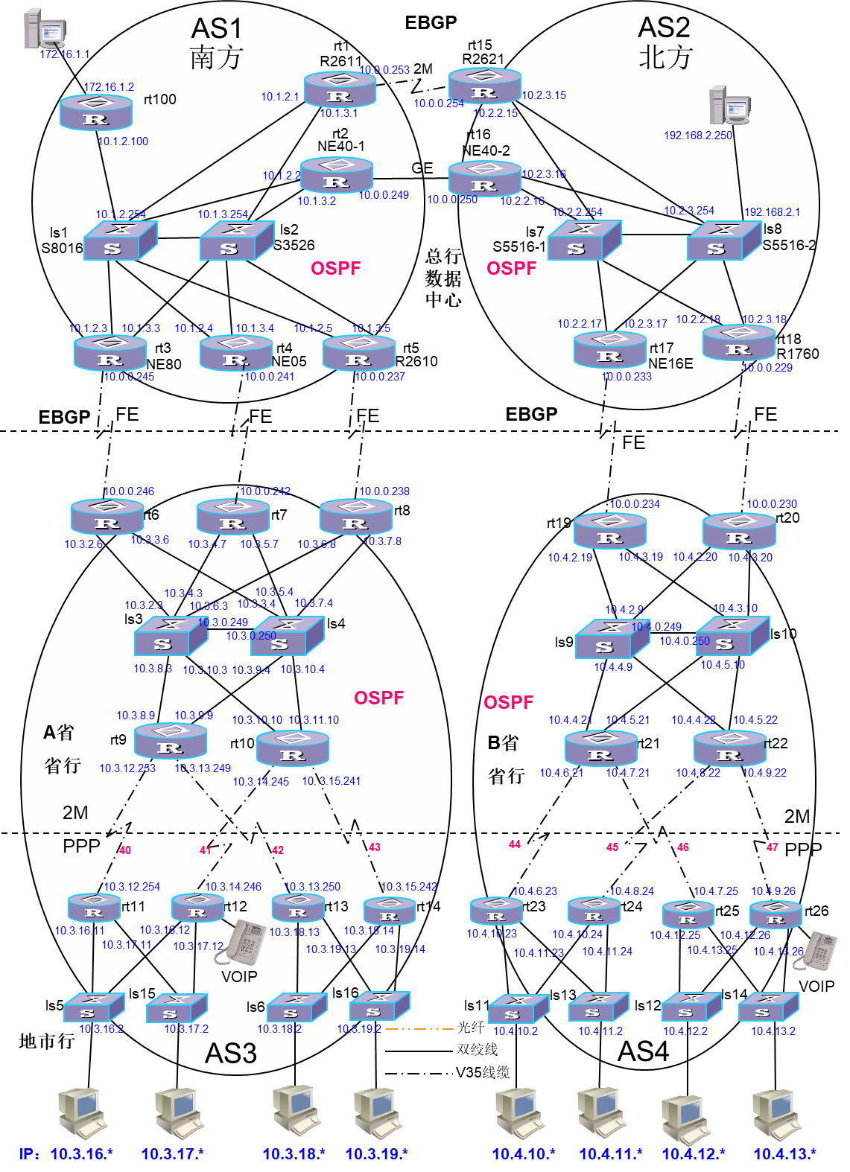

五、完成BGP和OSPF配置，实现网络管理、访问外网的路由功能，其余网段的路由不允许发布到其它自治系统。**请简要写出本人负责部分的设计方案：**( 15 分)

1. 网络管理路由：设备的网络管理地址（loopback）格式：192.168.as-num.*/32。能够与网络管理服务器（192.168.0.250）互通，最好能够模拟网络故障发送snmp trap报文。

2. 访问外网路由：实验任务列表中，本组的组号在组网图中对应的接入交换机上的网段主机可以访问外网。提示：与AS1相连的外部主机172.16.1.1只是外网的一个主机。路由器RT100上要配置地址转换（NAT）。

**（一）Loopback配置**

按照端口IP格式要求，配置路由器和交换机的Loopback1，AS1为192.168.1.*/32，AS3为192.168.3.*/32。

其中，定义路由器IP的第四位为路由器编号，交换机IP的第四位为交换机编号+100，以防止冲突。

完成Loopback1配置后，将每台设备的Loopback1的IP通过network指令引入到OSPF中。

**（二）BGP配置**

**在rt3、rt4和rt5上配置bgp 1:**

**rt3：**

EBGP 配置为

peer 41.0.0.246 as-number 3

IBGP 配置为

peer 1.1.1.5 as-number 1

peer 1.1.1.5 connect-interface LoopBack0

peer 1.1.1.5 next-hop-local

**rt4：**

EBGP 配置为

peer 41.0.0.242 as-number 3

IBGP 配置为

peer 1.1.1.5 as-number 1

peer 1.1.1.5 connect-interface LoopBack0

peer 1.1.1.5 next-hop-local

**rt5：**

EBGP 配置为

peer 41.0.0.238 as-number 3

IBGP 配置为

peer 1.1.1.1 as-number 1

peer 1.1.1.2 as-number 1

peer 1.1.1.3 as-number 1

peer 1.1.1.4 as-number 1

peer 1.1.1.1 group as1-peer-group

peer 1.1.1.2 group as1-peer-group

peer 1.1.1.3 group as1-peer-group

peer 1.1.1.4 group as1-peer-group

peer as1-peer-group reflect-client

peer as1-peer-group next-hop-local

**在rt6、rt7和rt8上配置bgp 3:**

**rt6：**

EBGP 配置为

peer 41.0.0.245 as-number 1

IBGP 配置为

peer 3.1.1.7 as-number 3

peer 3.1.1.8 as-number 3

peer 3.1.1.7 connect-interface LoopBack0

peer 3.1.1.8 connect-interface LoopBack0

peer 3.1.1.7 next-hop-local

peer 3.1.1.8 next-hop-local

**rt7：**

EBGP 配置为

peer 41.0.0.241 as-number 1

IBGP 配置为

peer 3.1.1.6 as-number 3

peer 3.1.1.8 as-number 3

peer 3.1.1.6 connect-interface LoopBack0

peer 3.1.1.8 connect-interface LoopBack0

peer 3.1.1.6 next-hop-local

peer 3.1.1.8 next-hop-local

**rt8：**

EBGP 配置为

peer 41.0.0.237 as-number 1

IBGP 配置为

peer 3.1.1.6 as-number 3

peer 3.1.1.7 as-number 3

peer 3.1.1.6 connect-interface LoopBack0

peer 3.1.1.7 connect-interface LoopBack0

peer 3.1.1.6 next-hop-local

peer 3.1.1.7 next-hop-local

**（三）配置路由策略将OSPF路由引入BGP**

**在AS3中配置rt6、rt7、rt8三个路由器。**

**rt6:**

acl number 2062

 rule 5 permit source 41.3.112.242 0 (AS3中IP电话的IP地址)

 rule 10 permit source 192.168.3.0 0.0.0.255 （网络管理相关IP）

 rule 15 permit source 41.3.16.0 0.0.0.255 （AS3中访问外网的PC的IP）

rule 20 permit source 41.3.17.0 0.0.0.255 （AS3中访问外网的PC的IP）

rule 25 permit source 41.3.18.0 0.0.0.255 （AS3中访问外网的PC的IP）

rule 30 permit source 41.3.19.0 0.0.0.255 （AS3中访问外网的PC的IP）

 rule 35 deny （不允许其他的IP）

route-policy rt6out permit node 10

 if-match acl 2062

 apply cost 100

配置路由策略rt6out，控制rt6向BGP发布的OSPF路由，在BGP视图下使用以下命令引入OSPF路由。

import-route ospf 1 route-policy rt6out

此时，IP电话的IP、网络管理IP、访问外网IP都注入到了BGP中。rt7与rt8同理。

**rt7:**

acl number 2072

 rule 5 permit source 41.3.112.242 0

 rule 10 permit source 192.168.3.0 0.0.0.255

 rule 15 permit source 41.3.16.0 0.0.0.255

 rule 20 permit source 41.3.17.0 0.0.0.255

 rule 25 permit source 41.3.18.0 0.0.0.255

 rule 30 permit source 41.3.19.0 0.0.0.255

 rule 35 deny

route-policy rt7out permit node 10

 if-match acl 2072

 apply cost 100

import-route ospf 1 route-policy rt7out

**rt8:**

acl number 2082

 rule 5 permit source 41.3.112.242 0

 rule 10 permit source 41.3.16.0 0.0.0.255

 rule 15 permit source 41.3.17.0 0.0.0.255

 rule 20 permit source 41.3.18.0 0.0.0.255

 rule 25 permit source 41.3.19.0 0.0.0.255

 rule 30 permit source 192.168.3.0 0.0.0.255

 rule 35 deny

route-policy rt8out permit node 10

 if-match acl 2082

 apply cost 100

import-route ospf 1 route-policy rt8out

**（四）配置路由策略控制BGP向外发布的路由**

**在AS1中配置rt3、rt4、rt5三台路由器。**

**rt3:**

acl number 2030

 rule 5 permit source 41.4.124.242 0 （AS1中IP电话的IP地址）

 rule 10 permit source 192.168.0.0 0.0.0.255 （网络管理相关IP）

 rule 15 permit source 172.16.1.0 0.0.0.255 （AS1中外网的IP）

 rule 20 deny （不允许其他的IP）

在BGP视图下使用以下指令配置出口策略。

peer 41.0.0.246 filter-policy 2030 export（配置出口策略）

**rt4：**

acl number 2040

 rule 5 permit source 41.4.124.242 0

 rule 10 permit source 192.168.0.0 0.0.0.255

 rule 15 permit source 172.16.1.0 0.0.0.255

 rule 20 deny

peer 41.0.0.242 filter-policy 2040 export

**rt5：**

acl number 2050

 rule 5 permit source 41.4.124.242 0

 rule 10 permit source 192.168.0.0 0.0.0.255

 rule 15 permit source 172.16.1.0 0.0.0.255

 rule 20 deny

peer 41.0.0.238 filter-policy 2050 export

**在AS3中配置rt6、rt7、rt8三台路由器。**

**rt6:**

acl number 2060

rule 5 permit source 41.3.112.242 0 （AS3中IP电话的IP地址）

 rule 10 permit source 192.168.3.0 0.0.0.255 （网络管理相关IP）

 rule 15 permit source 41.3.16.0 0.0.0.255 （AS3中访问外网的PC的IP）

rule 20 permit source 41.3.17.0 0.0.0.255 （AS3中访问外网的PC的IP）

rule 25 permit source 41.3.18.0 0.0.0.255 （AS3中访问外网的PC的IP）

rule 30 permit source 41.3.19.0 0.0.0.255 （AS3中访问外网的PC的IP）

 rule 35 deny （不允许其他的IP）

在BGP视图下使用以下指令配置出口策略。

peer 41.0.0.245 filter-policy 2060 export（配置出口策略）

**rt7：**

acl number 2070

 rule 5 permit source 41.3.112.242 0

 rule 10 permit source 192.168.3.0 0.0.0.255

 rule 15 permit source 41.3.16.0 0.0.0.255

 rule 20 permit source 41.3.17.0 0.0.0.255

 rule 25 permit source 41.3.18.0 0.0.0.255

 rule 30 permit source 41.3.19.0 0.0.0.255

 rule 35 deny

peer 41.0.0.241 filter-policy 2070 export

**rt8：**

acl number 2080

 rule 5 permit source 41.3.112.242 0

 rule 10 permit source 192.168.3.0 0.0.0.255

 rule 15 permit source 41.3.16.0 0.0.0.255

 rule 20 permit source 41.3.17.0 0.0.0.255

 rule 25 permit source 41.3.18.0 0.0.0.255

 rule 30 permit source 41.3.19.0 0.0.0.255

 rule 35 deny

peer 41.0.0.237 filter-policy 2080 export

**（五）配置路由策略将BGP路由引入OSPF**

**在AS1中配置rt3、rt4、rt5三个路由器。**

**rt3:**

acl number 2031

 rule 5 permit source 41.3.16.0 0.0.0.255 (AS3中访问外网的PC的IP)

 rule 10 permit source 41.3.17.0 0.0.0.255 (AS3中访问外网的PC的IP)

 rule 15 permit source 41.3.18.0 0.0.0.255 (AS3中访问外网的PC的IP)

 rule 20 permit source 41.3.19.0 0.0.0.255 (AS3中访问外网的PC的IP)

 rule 25 deny （不允许其他的IP）

route-policy rt3in permit node 10

 if-match acl 2031

 apply cost 100

配置路由策略rt3in，控制rt3向OSPF发布的BGP路由，在OSPF视图下使用以下命令引入BGP路由。

import-route bgp route-policy rt3in

此时，AS3中的访问外网的PC的IP注入到了OSPF中，可以ping通。Rt4与rt5同理。

**rt4：**

acl number 2041

 rule 5 permit source 41.3.16.0 0.0.0.255

 rule 10 permit source 41.3.17.0 0.0.0.255

 rule 15 permit source 41.3.18.0 0.0.0.255

 rule 20 permit source 41.3.19.0 0.0.0.255

 rule 25 deny

route-policy rt4in permit node 10

 if-match acl 2041

 apply cost 100

import-route bgp route-policy rt4in

**rt5：**

acl number 2051

 rule 5 permit source 41.3.16.0 0.0.0.255

 rule 10 permit source 41.3.17.0 0.0.0.255

 rule 15 permit source 41.3.18.0 0.0.0.255

 rule 20 permit source 41.3.19.0 0.0.0.255

 rule 25 deny

route-policy rt5in permit node 10

 if-match acl 2051

 apply cost 100

import-route bgp route-policy rt5in

**在AS3中配置rt6、rt7、rt8三个路由器。**

**rt6:**

acl number 2061

 rule 5 permit source 41.4.125.242 0 (AS4中IP电话的回信IP地址)

 rule 10 permit source 192.168.0.0 0.0.0.255 （网络管理相关IP）

 rule 15 permit source 172.16.1.0 0.0.0.255 （AS1中外网的IP）

 rule 20 deny （不允许其他的IP）

route-policy rt6in permit node 10

 if-match acl 2061

 apply cost 100

配置路由策略rt6in，控制rt6向OSPF发布的BGP路由，在OSPF视图下使用以下命令引入BGP路由。

import-route bgp route-policy rt6in

此时，AS4中IP电话的回信IP、网络管理IP、AS1中的外网IP都注入到了OSPF中，可以ping通。rt7与rt8同理。

**rt7：**

acl number 2071

 rule 5 permit source 41.4.125.242 0

 rule 10 permit source 192.168.0.0 0.0.0.255

 rule 15 permit source 172.16.1.0 0.0.0.255

 rule 20 deny

route-policy rt7in permit node 10

 if-match acl 2071

 apply cost 100

import-route bgp route-policy rt7in

**rt8:**

acl number 2081

 rule 5 permit source 41.4.125.242 0

 rule 10 permit source 192.168.0.0 0.0.0.255

 rule 15 permit source 172.16.1.0 0.0.0.255

 rule 20 deny

route-policy rt8in permit node 10

 if-match acl 2081

 apply cost 100

import-route bgp route-policy rt8in

**（六）外网路由的NAT地址池转换**

外网PC连接在路由器rt100上，需要在rt100配置NAT地址转换。首先通过以下命令定义允许IP源地址为AS3与AS4中上网主机的IP的外出数据包。

acl number 2333

 rule 5 permit source 41.3.16.0 0.0.0.255

 rule 10 permit source 41.3.17.0 0.0.0.255

 rule 15 permit source 41.3.18.0 0.0.0.255

 rule 20 permit source 41.3.19.0 0.0.0.255

 rule 25 permit source 41.4.10.0 0.0.0.255

 rule 30 permit source 41.4.11.0 0.0.0.255

 rule 35 permit source 41.4.12.0 0.0.0.255

 rule 40 permit source 41.4.13.0 0.0.0.255

 rule 45 deny

使用以下命令定义包含公网地址的地址池。

nat address-group 1 172.16.1.1 172.16.1.1

之后进入rt100连接外网PC的端口GE0/0/1，使用以下命令添加nat规则，并且添加默认路由。

nat outbound 2333 address-group 1

ip route-static 172.16.1.0 255.255.255.0 172.16.1.1

六、按照实验任务的要求，实现IP电话指定网络路径优先，其余路径为备份。**请简要写出本人负责部分的设计方案**：( 15 分)

IP电话路由：实验任务要求列表中，本组的IP电话指定的优先路径的两端路由器上配置IP电话地址（loopback），地址格式：*.as-num.rt-num+100.*/32，实现这两个地址可以互通，并满足优先选择指定路径，其余为备份路径。

1. **IP电话配置**

本组AS3中的IP电话连接在rt12，IP地址为41.3.112.242/32。AS4中的IP电话连接在rt25，IP地址为41.4.125.242/32。

笔者负责AS1与AS3，故在此仅给出AS3中IP电话的实现方式。在rt12的Loopback 0配置IP电话，通过以下指令将其引入OSPF：

network 41.3.112.242 0.0.0.0

1. **路由策略配置**

具体路由策略在第五题中已进行详细阐述，具体包含3钟策略：将OSPF路由引入BGP ，BGP向外发布路由，将BGP路由引入OSPF。

以rt6为例：

* 将OSPF路由引入BGP：配置acl 2062的rule 5 permit source 41.3.112.242 0，将AS3中rt12的IP电话引入到BGP中。
* BGP向外发布路由：配置acl 2060的rule 5 permit source 41.3.112.242 0，允许rt12的IP电话的IP发布出去。
* 将BGP路由引入OSPF：配置acl的rule 5 permit source 41.4.125.242 0，将AS4的IP电话的IP引入到OSPF中。

其余路由器的配置与rt6类似，具体指令请参阅第五题。

1. **优选路径配置**

**边界路由器配置**

以下配置均在BGP视图下配置。

**rt3：**

default med 300

（默认local-preference为100）

**rt4：**

default med 200

default local-preference 200

**rt5：**

default med 100

default local-preference 300

通过以上配置，可以保证数据包优选rt5出入AS1区域。

**rt6：**

default med 300

（默认local-preference为100）

**rt7：**

default med 200

default local-preference 200

**rt8：**

default med 100

default local-preference 300

通过以上配置，可以保证数据包优选rt8出入AS3区域。

**AS3区域内部OSPF的COST配置**

COST配置总览如下。

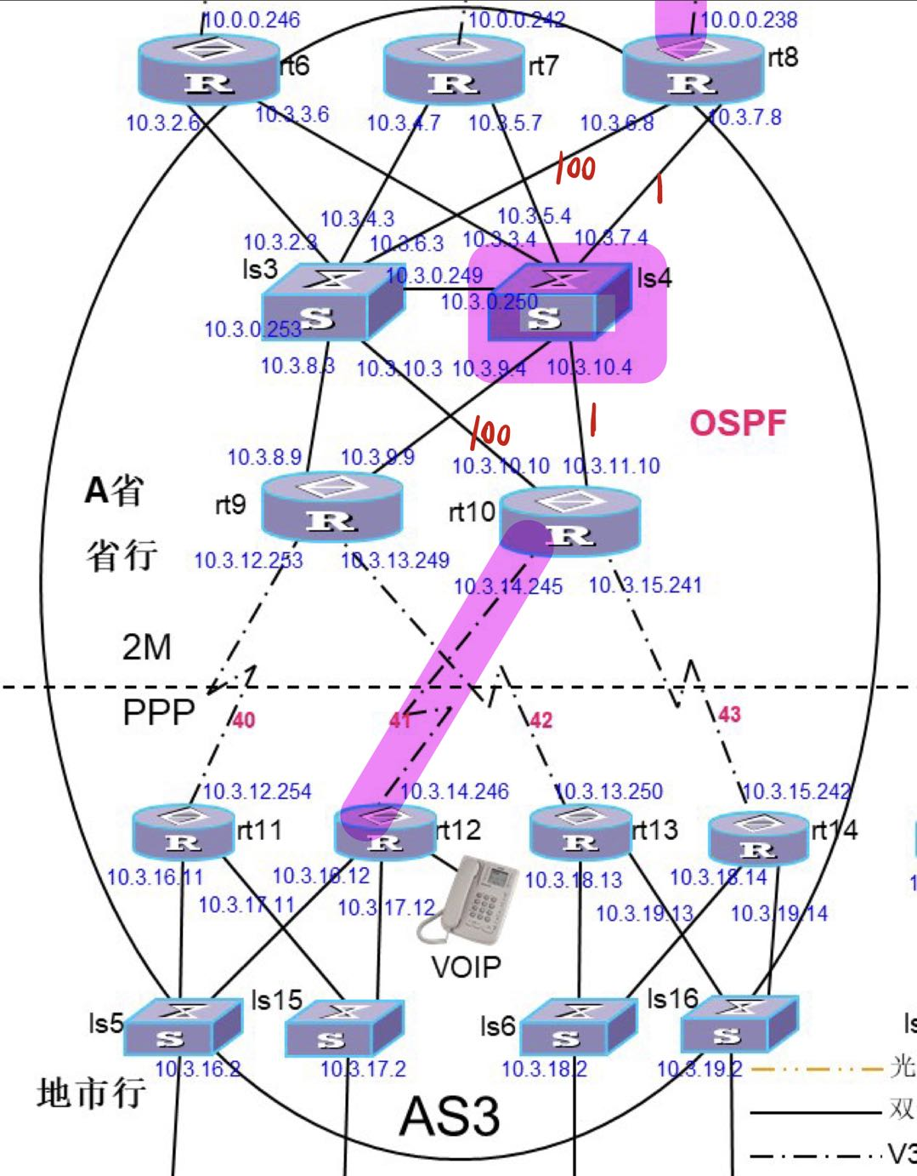

|  |  |  |
| --- | --- | --- |
| 设备名称 | Vlan/端口 | OSPF COST |
| rt8 | GE0/0/0 | 1 |
| GE0/0/1 | 100 |
| ls3 | GE0/0/4 | 100 |
| ls4 | GE0/0/1 | 1 |
| GE0/0/2 | 100 |
| GE0/0/3 | 1 |
| rt10 | GE0/0/0 | 1 |
| GE0/0/1 | 100 |

七、请论述本网络设计方案的优缺点，如可扩展性、合理性等方面（ 10 分）例如：

1. 增加一路ip电话，选择另外的指定优先路径，本方案能否满足？

2. 不同业务流隔离：办理不同业务（如：办公、银行业务等）IP不能互通。给出你的地址规划和方案设计。

增加一路IP电话可以满足。

在AS3内部，如果新增de IP电话的优先路径不与原IP电话的优先路径冲突，则可配置OSPF链路的COST值，实现新的优先路径。

若新增的IP电话的路径与原IP电话路径冲突，则可以通过在路径不同处的设备拆分OSPF，新建不同的ip-prefix前缀列表，实现不同的IP电话路径。

业务流隔离部分由于时间关系未进行设计。

八、请将实验中完成的所有设备最终配置保存，与实验报告一并压缩为一个文件，发送至任课老师邮箱。注意：所有文件均需要按照要求的规则命名。